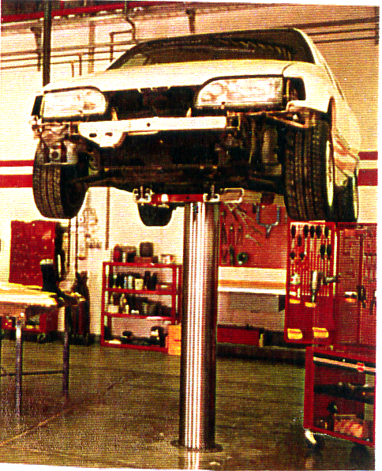

BIDANG KEAHLIAN TEKNIK MESIN

PROGRAM KEAHLIAN TEKNIK MEKANIK OTOMOTIF

DIREKTORAT PENDIDIKAN MENENGAH KEJURUAN
DIREKTORAT PRNDIDIKAN DASAR DAN MENENGAH
DEPARTEMEN PENDIDIKAN NASIONAL

2004

KODE MODUL

OPKR 10 – 003B

BIDANG KEAHLIAN TEKNIK MESIN

PRAGRAM KEAHLIAN TEKNIK MEKANIK OTOMOTIF

Penyusun
Mohamad Rahino

DIREKTORAT PENDIDIKAN MENENGAH KEJURUAN
DIREKTORAT JENDRAL PENDIDIKAN DASAR DAN MENENGAH

DEPARTEMEN PENDIDIKAN NASIONAL
2004
Kata Pengantar

Puji syukur dipanjatkan kehadirat Tuhan Yang Maha Esa atas rahmat dan karunia-Nya, sehingga kami dapat menyusun bahan ajar modul manual untuk Bidang Keahlian Grafika, khususnya Program Keahlian Persiapan dan Produksi Grafika. Modul ini disusun menggunakan pendekatan pembelajaran berdasarkan kompetensi, sebagai konsekuensi logis dari Kurikulum SMK Edisi 2004 yang menggunakan pendekatan kompetensi (CBT: Competency Based Training).
Sumber dan bahan ajar pokok Kurikulum SMK Edisi 2004 adalah modul, baik modul manual maupun interaktif dengan mengacu pada Standar Kompetensi Nasional (SKN) atau standarisasi dunia kerja. Modul ini diharapkan digunakan sebagai sumber belajar pokok oleh peserta diklat untuk mencapai komptensi kerja standar yang diharapkan dunia kerja.
Penyusunan modul ini dilakukan melalui beberapa tahap, yakni dari penyiapan materi modul, penyusunan naskah secara tertulis, setting dengan bantuan komputer, serta divalidasi dan diujcobakan empirik secara terbatas. Validasi dilakukan dengan teknik telaah ahli (expert-judgment), sementara ujicoba empirik dilakukan pada beberapa peserta didik SMK. Harapannya, modul yang telah disusun ini merupakan bahan dan sumber belajar yang sesuai untuk membekali peserta diklat dengan kompetensi kerja yang diharapkan. Namun demikian, karena dinamika perubahan dunia kerja begitu cepat terjadi, maka modul ini masih akan selalu diminta masukan untuk bahan perbaikan atau revisi agar supaya selalu relevan dengan kondisi lapangan.
Pekerjaan berat ini dapat terselesaikan, tentu dengan banyaknya dukungan dan bantuan dari berbagai pihak yang perlu diberikan penghargaan dan ucapan terima kasih. Dalam kesempatan ini tidak berlebihan bilamana disampaikan rasa terima kasih dan penghargaan yang sebesar-besarnya kepada berbagai pihak, terutama tim penyusun modul (penulis, editor, tenaga komputer modul, tenaga ahli desain grafis) atas dedikasi, pengorbanan waktu, tenaga, dan pikiran untuk menyelesaikan penyusunan modul ini.
Kami mengharapkan saran dan kritik dari para pakar di bidang psikologi, praktisi dunia usaha dan industri, dan pakar akademik sebagai bahan untuk melakukan peningkatan kualitas modul. Diharapkan para pemakai berpegang pada azas keterlaksanaan, kesesuaian, dan fleksibelitas dengan mengacu pada perkembangan IPTEKS pada dunia kerja dan potensi SMK serta dukungan kerja dalam rangka membekali kompetensi standar pada peserta diklat.
Demikian, semoga modul ini dapat bermanfaat bagi kita semua, khususnya peserta diklat SMK Bidang Keahlian Teknik Mekanik Otomotif, atau praktisi yang sedang mengembangkan bahan ajar modul SMK.

Jakarta, Desember 2005
a.n. Direktur Jenderal Pendidikan
Dasar dan Menengah
Direktur Pendidikan Menengah Kejuruan,

Dr. Ir. Gatot Hari Priowirjanto, M.Sc.
NIP 130 675 814

Kata Pengantar

Dalam suatu proses pemelajaran memerlukan mermacam-macam media dan sarana. Kurikulum 2004 untuk SMK mengharuskan pemelajarannya menggunakan modul untuk setiap kompetensi yang ditempuh seorang peserta diklat. Dari bermacam-macam media yang dapat digunakan salah satunnya adalah modul .
Modul selain dipakai sebagai sumber belajar siswa juga dapat dijadikan sebagai pedoman dalam melakukan suatu kegiatan tertentu, tergantung dari bentuk dan jenis modul yang dibuat. Untuk sekolah menengah kejuruan (SMK), modul merupakan media imformasi untuk materi, cara belajar, cara melakukan kegiatan / tugas, evaluasi dan imformasi lainnya . Karena isi modul memuat materi yang singkat padat dan mudah untuk dipahami bagi peserta diklat, sehingga proses pemelajaran yang efektif dapat dicapai.
Dalam mudul ini akan mempelajari dasar-dasar dari system hidraulik secara umum dan system hidraulik yang ada pada teknik automotive sebagai salah satu bagian dari pekerjaan seorang mekanik automotive. Sebagai seorang mekanik automotive melakukan perawatan /servis adalah sudah menjadi tugas pekerjaan yang wajib dilakukan agar semua system dapat bekerja dengan baik dan sempurna. Tidaklah mudah untuk melakukan perawatan yang baik tanpa adanya latihan dan pengetahun dasar yang baik tentang system yang akan dirawat.
Semoga modul ini dapat memberikan kebutuhan tentang perawatan system hidraulik secara umum. Sebagai dasar dalam pekerjaan perawatan system hidraulik yang ada pada teknik automotive.

Jakarta, Desember 2005
Penyusun

MOHAMAD RAHINO

Daftar Isi

- Halaman Sampul 1
- Halaman Francis 2
- Kata Pengantar 3
- Kata Pengantar 5
- Daftar Isi 6
- Peta Kedudukan Modul 8
- Daftar Judul Modul 9
- Mekanisme Pemelajaran 11
- Glosary 12
I. PENDAHULUAN
- Deskripsi 13
- Prasarat 14
- Petunjuk Penggunaan Modul 14
- Tujuan Akhir 15
- Kompetensi 16
- Cek Kemampua 19
II. PEMELAJARAN
- Rencana Belajar Peserta Diklat 20
- Kegiatan Belajar
1. Kegiatan Belajar 1 20
a. Tujuan Kegiatan Pemelajaran 20
b. Uraian Materi 21
c. Rangkuman 33
d. Tugas 1 33
e. Tes Formatif 1 34
f. Kunci Jawaban 1 34
g. Lenbar kerja 1 35
2. Kegiatan Belajar 2
a. Tujuan Kegiatan Pemelajaran 37
b. Uraian Materi 37
c. Rangkuman… 52
d. Tugas 2 ………………………………………………………………. 53
e. Tes Formatif 2 53
f. Kunci Jawaban 2 54
g. Lembar kerja 3 ……………………………………………………. 56
3. Kegiatan Belajar 3
a. Tujuan Kegiatan Pemelajaran 58
b. Uraian Materi 58
c. Rangkuman 71
d. Tugas 3 72
e. Tes Formatif 3 72
f. Kunci Jawaban 3 73
g. Lembar kerja 3 …………………………………………………….. 74

III. EVALUASI
1. Soal Tes
    - Soal Tes Teori ………………….…………………………………… 76
    - Soal Tes Praktek…………………………………………... 77

2. Kunci jawaban
- Kunci jawaban teori……………………………………………….. 77
- Lembar penilaian praktek ………………………………………. 80

V. PENUTUP …………………………………………………………………………….. 82

v. DAFTAR PUSTAKA………………………………………………………………… 83

Peta Kedudukan Modul
Perhatikan kedudukan modul pada diagram prasyarat kompetensi yang harus dimiliki sebelum dan sesudah modul OPKR 10 – 003B yang akan anda pelajari
OPKR 50-009 B
OPKR 20-010 B
OPKR 20-014 B
OPKR 20-017 B
OPKR 30-001 B
OPKR 40-017 B
OPKR 40-019 B
OPKR 40-016 B
OPKR 50-007 B
OPKR 50-019 B
OPKR 50-002 B
OPKR 50-011 B
OPKR 50-008 B
OPKR 50-001 B
OPKR 10-018 B
OPKR 10-017 B
OPKR 10-016 B
OPKR 10-009 B
OPKR 10-010 B
OPKR 10-002 B
OPKR 10-003 B
OPKR 10-006 B
OPKR 10-019 B
OPKR 10-005 B
OPKR 20-001 B
OPKR 10-001 B
OPKR 20-012 B
OPKR 20-011 B
OPKR 30-010 B
OPKR 30-007 B
OPKR 30-003 B
OPKR 30-004 B
OPKR 30-002 B
OPKR 30-014 B
OPKR 30-013 B
OPKR 40-002 B
OPKR 40-003 B
OPKR 40-004 B
OPKR 40-008 B
OPKR 40-009 B
OPKR 40-012 B
OPKR 40-014 B
I

I

I

Daftar Judul Modul

OPKR-10-001B Pelaksanaan pemeliharaan/servis komponen
OPKR-10-002B Pemasangan sistem hidrolik
OPKR-10-003B Pemeliharaan/service sistem hidrolik
OPKR-10-005B Pemeliharaan/service dan perbaikan kompresor udara dan komponen– komponennya
OPKR-10-006B Melaksanakan prosedur pengelasan, pematrian, pemotong-an dengan panas dan pemanasan
OPKR-10-009B Pembacaan dan pemahaman gambar teknik
OPKR-10-010B Penggunaan dan pemeliharaan alat ukur
OPKR-10-016B Mengikuti prosedur kesehatan dan keselamatan kerja
OPKR-10-017B Penggunaan dan pemeliharaan peralatan dan perlengkapan tempat kerja
OPKR-10-019B Pelaksanaan operasi penanganan secara manual
OPKR-40-017B Melepas, memasang dan menyetel roda
OPKR-40-019B Pembongkaran, perbaikan dan pemasangan ban luar dan ban dalam
OPKR-50-001B Pengujian, pemeliha-raan/servis dan penggantian baterai
OPKR-10-018B Konstribusi komunikasi di tempat kerja
OPKR-20-010B Pemeliharaan/servis sistem pendingin dan komponen– komponennya
OPKR-20-011B Perbaikan sistem pen-dingin dan komponen komponennya
OPKR-20-014B Pemeliharaan/servis sistem bahan bakar bensin
OPKR-20-017B Pemeliharaan/servis sistem injeksi bahan bakar diesel
OPKR-30-001B Pemeliharaan/servis unit kopling dan komponen- komponennya sistem pengoperasian
OPKR-30-002B Perbaikan kopling dan komponen – komponenya
OPKR-30-004B Pemeliharaan/servis transmisi manual
OPKR-30-013B Pemeliharaan/servis poros penggerak roda
OPKR-40-001B Perakitan dan pemasangan sistem rem dan komponen – komponenya
OPKR-40-002B Pemeliharaan/servis sistem rem
OPKR-40-008B Pemeriksaan sistem kemudi
OPKR-40-012B Pemeriksaan sistem suspensi
OPKR-50-002B Perbaikan ringan pada rangkaian/sistem kelistrikan
OPKR-50-007B Pemasangan, pengujian dan perbaikan sistem penerangan dan wiring
OPKR-50-009B Pemasangan kelengkapan kelistrikan tambahan (Assesoris)
OPKR-20-001B Pemeliharaan/servis engine dan komponen – komponennya
OPKR-20-012B Overhaul komponen sistem pendingin
OPKR-30-003B Overhaul kopling dan komponennya
OPKR-30-007B Pemeliharaan/servis transmisi otomatis
OPKR-30-010B Pemeliharaan/servis unit final drive/gardan
OPKR-30-014B Perbaikan poros penggerak roda
OPKR-40-003B Perbaikan sistem rem
OPKR-40-004B Overhaul komponen sistem rem
OPKR-40-009B Perbaikan sistem kemudi
OPKR-40-014B Pemeliharaan/servis sistem suspensi
OPKR-40-016B Balans roda/ban
OPKR-50-008B Pemasangan, pengujian dan perbaikan sistem pengaman kelistrikan dan komponennya
OPKR-50-011B Perbaikan sistem pengapian
OPKR-50-019B Memelihara/servis sistem AC ( Air Conditioner )

Mekanisme Pemelajaran
Evaluasi Tertulis dan Praktek
Nilai ≥ 7
Nilai ≤ 7
MULAI
Lihat kedudukan
Mudul

Lihat Petunjuk
Penggunaan Modul

Kerjakan Cek Kemampuan
Nilai ≥ 7

Nilai ≤ 7

Kegiatan Belajar 1

Kegiatan Belajar 2

Kegiatan Belajar 3

Modul Berikutnya atau Uji Kompetensi

GLOSARY

ISTILAH | KETERANGAN
OPKR | Otomotif Perbaikan Kendaraan Ringan
HYDRAUL IK | Segala sesuatu yang berhubungan dengan pemanfaatan tekanan yang diberikan pada zat cair di dalam suatu bejana tertutup untuk dapat melakukan kerja.
FLUIDA | Zat yang berbentuk cair atau gas yang digunakan pada sistem Hydraulik.
OIL | Fluida hydraulik yang terbuat dari bahan dasar minyak
FILTER | Komponen yang berfungsi sebagai saringan
COOLLER | Suatu komponen yang berfungsi untuk mendinginkan fluida
SEAL | Ring yang terbuat dari karet yang berfungsi sebagai perapat pada sistem hydraulik
CONTROL VALVE | Katup yang digunakan untuk mengendalikan/mengatur keluar masuknya fluida pada silinder hydraulik
RELIEF VALVE | Katup yang berfungsi untuk mengatur sestem agar bekerja secara halus dan bekerja tanpa tersendat-sendat.
OKSIDASI | Persenyawaan kimia antara oksegen (O2) dengan unsur-unsur lainnya.
ADDITIVE | Bahan kimia yang ditambahkan pada minya untuk mempertinggi kwalitas atau untuk memperoleh suatu sifat yang dbutuhkan.
AKTUATOR | Komponen sistem hydraulik yang berbentuk silinder berfungsi merubah energi gerakan dari fluida hydraulik menjadi energi gerakan batang piston.
FITTING | Sambungan antara pipa dengan selang dalam sistem hydraulik.

BAB. I
PENDAHULUAN

A. Deskripsi

Modul ini berisikan materi Pemeliharaan / Servis Sistem Hydraulik, peserta diklat akan dapat mempelajari Pemeliharaan komponen – komponen pada system hidraulik. Pemeliharaan secara rutin sering juga disebut dengan perawatan berkala, yang berdasarkan waktu pemakaian, atau jarak tempuh dari penggunaan system tersebut.
Pada modul ini peserta diklat akan mempelajari perawatan system hydraulik mulai dari perawatan komponen utama system, pemeriksaan kebocoran, pengenalaan jenis-jenis minyak hidraulik dan cara mencari kerusakan secara visual. Modul ini berisikan peratan pada bengkel otomotif yang menggunakan system hidraulik dan power steering adalah contoh salah satu system pada kendaraan mobil yang menggunakan system hidraulik serta perawatan system hydraulik secara umum, sehingga dapat digunakan untuk semua merek dan jenis system hydraulik. Sehingga bila ingin melakukan perawatan yang lebih mendetail harus melihat buku petunjuk dari pabrik pembuat system hydraulik, sebab setiap masing-masing pabrik pembuat mempunyai persyaratan khusus untuk melakukan perawatan pada system hydraulik yang dibuatnya.
Untuk itu diharapkan peserta diklat melengkapi diri dengan buku-buku pentunjuk yang dikeluarkan oleh pabrik pembuat system hidraulik sehingga dalam melakukan perbaikan dapat dihindari kerusakan akibat kesalahan prosedur dalam pembongkaran maupun pemasangan.

B. Prasarat
Sebelum mengikuti / mempelajari modul ini peserta diklat sudah menyelesaikan modul berikut ini:
OPKR 10-016B tentang Mengikuti Prosedur Kesehatan dan Keselamatan Kerja.
OPKR 10-001B tentang Pelaksanaan / service Komponen
OPKR 10-002B tentang Pemasangan Sistem Hydraulik

C. Petunjuk Penggunaan Modul
1. Rambu-rambu belajar bagi peserta diklat
1. Pelajari daftar isi serta skema kedudukan modul dengan cermat dan teliti, perhatikan pula prasarat yang harus dimiliki peserta diklat bila ingin mempelajari modul ini.
2. Kerjakan soal-soal dalam cek kemampuan untuk mengukur sampai sejauh mana pengetahuan yang peserta diklat miliki.
3. Gunakan buku petunjuk pabrik sebagai sumber utama dalam melakukan praktek.
4. Pahami setiap langkah – langkah dalam melakukan pekerjaan praktek agar terhindar dari kesalahaan yang fatal.
5. Kerjakan tes formatif dengan jawaban yang singkat, jelas dan sesuai dengan kemampuan anda.
6. Bila mendapat kesukaran dalam mempelajari modul ini bertanyalah pada pembimbing/instruktur.
7. Catat semua hasil yang anda temukan selama melakukan praktek dan konsultasikan kepada pembimbing/instruktur.
8. Bila hasil tes tiori dan praktek telah mencapai nilai 7,00 atau lebih peserta diklat dapat melanjutkan pada modul selanjutnya.
2. Peran bagi guru/instruktur pengampu :
      - Membantu peserta diklat dalam merencanakan proses belajar
      - Membimbing peserta diklat melalui tugas-tugas pelatihan yang dijelaskan dalam tahap belajar
      - Membantu peserta diklat dalam memahami konsep, praktik baru, dan menjawab pertanyaan peserta diklat mengenai proses belajar peserta diklat
      - Membantu peserta diklat untuk menentukan dan mengakses sumber tambahan lain yang diperlukan untuk belajar.
      - Mengorganisasikan kegiatan belajar kelompok.
      - Merencanakan seorang ahli / pendamping guru dari tempat kerja untuk membantu jika diperlukan.
      - Mencatat kemajuan belajar siswa.
      - Melakukan penilaian.
      - Menjelaskan kepada siswa, bagian-bagian yang perlu diulang / diperbaiki dan merundingkan rencana pemelajaran selanjutnya.

D. Tujuan Akhir
Setelah mempelajari modul ini diharapkan peserta diklat dapat:
1. Menunjukan tiga komponen utama dari system hydraulic
2. Melakukan pemeriksaan kebocoran pada system hydraulik dengan baik dan benar tanpa bantuan teman.
3. Menunjukan empat peralatan pada bengkel otomotif yang menggunakan system hydraulic
4. Melakukan perbaikan ringan pada system hidraulik dengan bantuan buku petunjuk dari pabrik pembuat.
5. Melakukan perawatan minyak hydraulik dengan baik dan benar sesuai petunjuk pabrik.
6. Menunjukan komponen pada kendaraan mobil yang menggunakan system hydraulic.

E. Kompetensi.
Kompetensi pemeliharaan/servis system hydraulic, mempunyai persyaratan pada kondisi kerja yang diharapkan serta level kompetensi kunci yang harus dimiliki oleh peserta diklat agar dapat dinyatakan kompeten. Kompetensi ini diberi kode OPKR 10-003B dengan materi pokok sikap, pengetahuan dan keterampilan seperti tertera pada bagan dibawah ini.

KOMPETENSI : Pemeliharaan/servis sistem hidraulik
KODE : OPKR-10-003B
DURASI PEMELAJARAN : 30 Jam @ 45 menit

LEVEL KOMPETENSI KUNCI | A | B | C | D | E | F | G
LEVEL KOMPETENSI KUNCI | 1 | 1 | - | - | 2 | 1 | 2

KONDISI KINERJA | 1.Batasan Konteks  - Standar kompetensi ini digunakan untuk kendaraan ringan  2.Sumber informasi/dokumen dapat termasuk :  - Spesifikasi pabrik kendaraan  - SOP (Standard Operation Procedures) perusahaan  - Kebutuhan pelanggan  - Kode area tempat kerja  - Perundang-undangan pemerintah  - Lembaran data keamanan bahan  3.Pelaksanaan K3 harus memenuhi :  - Undang-unadang tentang K3 (Keselamatan dan Kesehatan Kerja)  - Penghargaan di bidang industri  4.Sumber-sumber dapat termasuk:  - Peralatan tangan/hand tools, material pemeliharaan/servis bahan meliputi : saringan, pelumas, data spesifikasi.  - Perlengkapan pengangkat dan perlengkapan  5.Kegiatan  - Kegiatan harus dilaksanakan di bawah kondisi kerja normal dan harus termasuk : penilaian pendengaran, visual dan fungsi (meliputi : kerusakan, korosi, keausan dan pengujian)  6. Variabel terapan lainnya meliputi : katrol, dongkrak, peralatan press, sistem kemudi, power tilt (tenaga pengungkit)

SUB KOMPETENSI | KRITERIA KINERJA | LINGKUP BELAJAR | MATERI POKOK PEMELAJARAN
SUB KOMPETENSI | KRITERIA KINERJA | LINGKUP BELAJAR | SIKAP | PENGETAHUAN | KETERAMPILAN
1. Pemeliharaan/servis dan pengujian sistem hidraulik | 1. Pemeliharaan/servis dilaksa-nakan tanpa menyebabkan kerusakan terhadap kompo-nen atau sistem lainnya  2. Informasi yang benar diakses dari spesifikasi pabrik dan dipahami.  3. Pemilihan material, pelumas dan saringan yang sesuai dilaksanakan sesuai dengan jadwal pemeliharaan/servis  4. Sistem diuji sebelum pelaksa-naan pemeliharaan/ servis dan hasil-hasil dicatat sesuai SOP (Standard Operation Procedures)  5. Seluruh kegiatan pemelihara-an/servis dilaksanakan ber-dasarkan SOP (Standard Operation Procedures), undang-undang K 3 (Kese-lamatan dan Kesehatan Kerja), peraturan perundang-undangan dan prosedur/ kebijakan perusahaan. | 1. Pemeliharaan/servis sistem hidrolik dan prosedur pengujian  Pemilihan jenis cairan dan penggunaannnya  2. Prosedur penanganan secara manual | 1. Mematuhi prosedur pemeliharaan/servis sistem hidraulik  2. Mematuhi prosedur pengujian sistem hidraulik | 1. Memahami perawatan /servis sistem hidrolik  2. Memahami jenis-jenis cairan yang digunakan  3. Menerapkan sistem pengujian pada sistem hidrolik | 1. Melaksanakan prosedur pemelihara-an rutin pada sistem hidrolik  2. Melaksanakan penggantian komponen sistem hidrolik  3. Melaksanakan pengujian sistem hidrolik sesuai standart SOP

F. Cek Kemampuan
Sebelum mempelajari modul OPKR-10-003B, isilah dengan cek list (√) kemampuan yang telah dimiliki peserta diklat dengan sikap jujur dan dapat dipertanggung jawabkan :

KOMPETENSI/SUB KOMPETENSI | PERNYATAAN | JAWABAN |  | BILA JAWABAN ‘YA’, KERJAKAN
KOMPETENSI/SUB KOMPETENSI | PERNYATAAN | YA | TIDAK | BILA JAWABAN ‘YA’, KERJAKAN
Memelihara / servis sistem Hydraulic | - Saya dapat menjelaskan nama, fungsi dan cara memelihara komponen-komponen utama dari sistem hydraulic. |  |  | Soal Tes Formatif 1.
Memelihara / servis sistem Hydraulic | - Saya dapat menjelaskan nama, fungsi dan cara merawat peralatan yang ada pada bengkel otomotif yang menggunakan sistem hydraulic. |  |  | Soal Tes Formatif 2
Memelihara / servis sistem Hydraulic | - Saya dapat menjelaskan nama, fungsi dan cara merawat perlengkapan pada kendaraan mobil yang menggunakan sistem hydraulic. |  |  | Soal Tes Formatif 3.

Bila jawaban peserta diklat, tidak maka peserta diklat harus mempelajari modul ini secara tuntas.
BAB. II
PEMELAJARAN

A. RENCANA BELAJAR PESERTA DIKLAT

Kompetensi : Pemeliharaan / Servis Sistem Hydraulik

Sub Kompensi : Pemeliharaan / Servis dan Pengujian
Sistem Hydraulic

JENIS KEGIATAN | TANGGAL | WAKTU | TEMPAT BELAJAR | ALASAN PERUBAHAN | TANDA TANGAN GURU | TANDA TANGAN/CAP PERUSAHAAN
Pemeliharaan/servis pada system hydraulik
Pemeliharaan/servis peralatan pada bengkel otomotif yg mengguna kan system hydraulic
Komponen-komponen mobil yang mengguna kan system hydraulic

B. KEGIATAN BELAJAR 1
Waktu : 10 jam pelajaran @ 45 menit
a. Tujuan Kegiatan Pemelajaran
Setelah mepelajari kegiatan belajar, diharapkan anda dapat:
- melakukan pemeriksaan kebocoran pada system hydaulik
- melakukan perbaikan pada system hydaulik
- melakukan perawatan pada system hidaulik
b. Uraian Materi
Masalah pemeliharaan pada system hydraulik adalah hal yang sangat penting untuk menjamin system hidraulik bekerja dengan benar sesuai prosedur yang ada. Hal ini untuk mencegah terjadinya kecelakaan yang disebabkan system hidraulik tidak bekerja dengan baik. Untuk itu kita perlu mengetahui prinsip dasar dari system hidraulik seperti pada gambar dibawah ini.

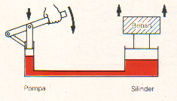

Gambar. 1. Prinsip dasar system hidraulik
Kita membebani piston dari pompa piston tinggal dengan gaya tertentu. Makin kuat kita menekan piston, makin kuat gaya pada piston, maka tekanan makin meningkat. Tekanan meningkat berdasarkan luas dari silinder dan dapat mengalah lan beban. Kecepatan gerak beban hanya tergantung pada volume fluida yang dimaksudkan ke selinder. Hal ini bahwa makin cepat piston diturunkan ke bawah, makin bannyak fluida per satuan waktu yang dialirkan ke dalam silinder. Sehingga beban akan terangkat lebih cepat.

SUMBER ENERGI MEKANIK

HASIL BERUPA ENERGI MEKANIK
PENGUBAH ENERGI MEKANIK MENJADI ENERGI HIDRULIC
PENGUBAH ENERGI HYDRAULIC MENJADI MEKANIK
FLUIDA

Gambar.2. Bagan dari system hidraulik
Sumber energi mekanik dapat berupa :
- Gerakan tekan dari tangan
- Gerakan tekan dari kaki
- Gerakan putar engine
- Gerakan putar motor listrik
- Dan lain-lainnya
Pengubah energi mekanik menjadi energi hidraulik:
- Pompa piston aksial
- Pompa piston radial
- Pompa roda gigi
- Pompa sudu / vane
- Pompa sekrup
Fluida yang digunakan dapat digolongkan dalam dua jenis:
- Fire Resistance Oils
2. Hydraulic Mineral Oils
Pengubah energi hidraulik menjadi energi mekanik:
- Silinder kerja tunggal
- Silinder kerja ganda
Dari uraian dan gambar di atas dapat dilihat bahwa ada tiga bagian utama dari system hidraulik yaitu: Unit penghasil energi hidraulik, Fluida dan katup-katup, Unit pengubah energi hidraulik menjadi mekanik. Sehingga masalah pemeliharaan system hidraulik harus dilakukan secara berkala pada tiga unit tersebut.

1. Pompa Hidraulik
Pada unit penghasil energi hidraulik, yang perlu diperhatikan adalah kebersihan dari unit pompa sebab bila pompa mengalami gangguan karena adanya kotoran yang ikut terbawa oleh fluida dapat merusak atau menimbulkan kebocoran hal ini dapat mengurangi tenaga tekanan hidraulik yang diberikan oleh pompa. Karena pompa dibuat sangat presisi sekali sehingga kebersihannya perlu dijaga, untuk melindungi unit pompa hidraulik dari kotoran-kotoran yang terbawa oleh fluida pada system dilengkapi dengan filter-filter yang mempunyai lubang yang sangat kecil sekali atara 40 sampai 75 mikron. Oleh sebab itu filter perlu diperiksa umu r pemakaiannya, dijaga kebersihannya atau bila telah melampaui batas usia pakai perlu diganti segera atau sesua petunjuk dari pabrik pembuat system hidraulik. Komponen-komponen system hidraulik sangat peka sekali terhadap kotoran, bila harus membongkar unit pompa hidraulik jangan dilakukan pada tempat yang kotor tetapi harus pada tempat yang bersih.
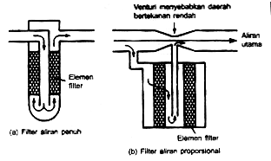

Gambar. 3. Jenis-jenis FILTER

Pompa hidraulik mempunyai prasaratan perawatan yang tersendiri sesuai dengan jenis dan pabrik pembuatnya. Pada umumnya pompa hidraulik digerakan dengan sabuk (belt) sehingga membutuhkan pemeriksaan kondisi dan tegangan sabuk harus secara berkala. Agar keausan dan keretakan sabuk dapat diketahui lebih dini mencegah putus saat sedang bekerja. Tegangan sabuk harus sesuai sfesifikasi dari pabrik mencegah timbulnya slip dan panas pada system hidraulik.
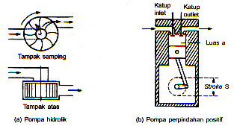

Gambar. 4. Pompa hidraulik

2. FLUIDA
Pada system hidraulik menggunakan fluida sebagai media untuk pemindahan, pengaturan dan gerakan-gerakan pengendalian. Sehingga persoalan fluida (minyak hidraulik) bertanggung jawab atas terjadinya kegagalan yang terjadi pada system hidraulik. Oleh sebab itu pemeriksaan secara teratur pada themperatur, kondisi dan ketinggian fluida adalah hal yang amat sangat penting dilakukan oleh seorang tehnisi. Panas yang tinggi dapat terjadi karena aliran yang keluar dengan penurunan tekanan yang besar, sehingga energi yang hilang berubah menjadi panas. Jadi agar system hidraulik dapat selalu bekerja pada suhu normal, bukan hanya oil cooler saja yang harus berfungsi dengan baik, tetapi juga seluruh permukaan komponen dari system hidraulik harus selalu bersih supaya panas bisa memancar keluar dengan baik. Menjaga agar system hidraulik dalam keadaan bersih adalah hal yang terbaik, selain kebersihan system selalu terjaga kemungkinan adanya gangguan dan kerusakan pada komponen dapat diketahui lebih dini.
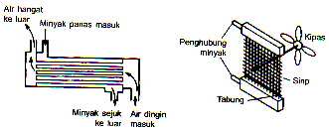

a. oil cooler pendingin air b. oil cooler pendingin udara
Gambar. 5. oil cooler

Kondisi fluida dalam sebuah system hidraulik sangat penting dalam hal memepertahankan reiabilitasnya, karena fluida yang kotor, teroksidasi atau terkontaminasi oleh air akan membentuk suatu endapan bergetah dan lengket. Endapan ini dapat menghambat lubang-lubang kecil . Fluida harus stabil secara kimia dan tidak mengalami oksidasi. Temperatur fluida sangat mempengaruhi laju oksidasi karena oksidasi naik secara cepat dengan bertambahnya temperatur. Untuk itu perlu kiranya mengetahui jenis-jenis fluida yang digunakan pada industri dan teknik otomotif secara garis besar dapat digulongkan dalam dua jenis utama yaitu:
- Fire Resistance Oils
Digunakan terutama pada industri dimana bahaya api sangat tinggi atau dimana api dapat mengakibatkan malapetaka. Dalam penggunaan fluida jenis ini tergantung pada, tingkat resistance kebakaran, temperatur range, kesehatan pekerja dan lain – lainnya. Fire Resistance Oils dapat diklasifikasikan dalam 3 katagori yaitu:

a.1. Water Based Fluids
Yaitu berupa cairan yang terdiri dari minyak yang larut ke dalam 35% air digunakan untuk temperatur kerja dibawah 60 derajat Celcius
a.2. Water Containing Fluids
Yaitu berupa cairan yang terdiri dari air yang bersatu dengan minyak atau air bersatu dengan zat glycol
a.3. Synthetic Fluids
Yaitu berupa cairan yang terdirir dari larutan semacam phospat atau campuran phospat dengan mineral oil. Dapat merusak seal dan cat pada engine, tetapi temperaur kerjanya tinggi dapat mencapai maksimum 150 derajat Celcius.

- Hydraulic Mineral Oils
Digunakan secara luas dalam system pelumasan hidraulik mesin industri dan automotive. Hydaulic Mineral Oils dikelompokan dalam 6 katagori yaitu.

b.1. Straight Meneral Oils
Fluida ini tidak berisi additive sehingga cocok untuk pelumasan pada dongkrak hidraulik yang biasa dan peralatan mesin cetak, tetapi belum digunakan secara luas.
b.2. Rust and Oxidation (R & O) Oils
Fluida ini mengandung additive anti karat dan anti oksidasi serta kadang – kadang mengandung pula additive anti busa. Fluida ini cocok dugunakan untuk pompa – pompa yang tidak mengharuskan menggunakan anti wear.
b.3. Anti Wear Oils
Fluida ini pada dasarnya adalah fluida R & O yang ditambah dengan anti wear additive dan dianggap sebagai fluida pelumas mutu tinggi. Fluida ini sangat banyak digunakan orang sebagai pelumas.
b.4. Improvid V.I. Oils
Fluida ini mengandung additive viscosity index improver disamping mengandung pula additive – additive lainnya seperti pada fluida sebelumnya. Fluida ini digunakan pada operasi temperatur range yang luas pada mesin yang memerlukan pengontrolan yang cermat.
b.5. Combined Hydraulic / Slideway Oils
Pada dasarnya fluida ini termasuk ke dalam fluida katagori b.3. namun ditambah dengan additive pencegah gesekan.
b.6. Automatc Tramsmission Fluids
Fluida ini memiliki viscosity index yang tinggi sekali dan ditambah dengan additive yang sifetnya mengubah jalannya pergeseran untuk penyerasiaan. Fluida ini hanya digunakan untuk kendaraan berat dan mobil yang menggunakan transmisi otomatis dan fower steering.

Fluida dalam system hidraulik digunakan untuk mengangkut energi dan menghasilkan gaya yang dibutuhkan pada pada actuator. Mengingat hal tersebut maka perawatan pada fluida hidraulik menjadi sangat penting. Sehingga perlu dibuatkan jadwal khusus untuk pemeriksaan dan penggantian fluida (minyak hidraulik).
Kehandalan system hidraulik sangat dipengaruhi oleh keadaan fluida. Kontaminasi dengan kotoran dan oksigen dalam udara akan menyebabkan perubahan yang mengganggu karakteristik serta membentuk Lumpur atau perekat. Keadaan ini akan menurunkan kemampuan fluida yang akan menyebabkan kerusakan pada system hidraulik.
Untuk menjaga agar keadaan fluida tetap baik, lakukanlah penyimpanan sesuai petunjuk pabrik atau lakukan sebagai berikut:
* Simpanlah fluida dalam drum dan tempatkan dibawah atap
* Sebelum mebuka drum bersihkan dahulu permukaan drum
* Untuk mengambil fluida dari drum gunakan jerigen (wadah),
selang yang bersih dan saringan.
* Perhatikan kelembaban udara pada ruangan penyimpanan.
Jangan mencampur cairan/fluida hydraulic dengan minyak plumas atau cairan pembersih. Untuk mengisi fluida pada reservoir gunakan wadah yang bersih. Hindari terjadinya tumpahan fluida/cairan hydraulic saat mengisi,bila tumpah bersihkan langsung dengan air.
Untuk fluda /cairan hydraulic bekas jangan membuang langsung ke tanah atau air karena dapat menimbulkan polusi lingkungan.
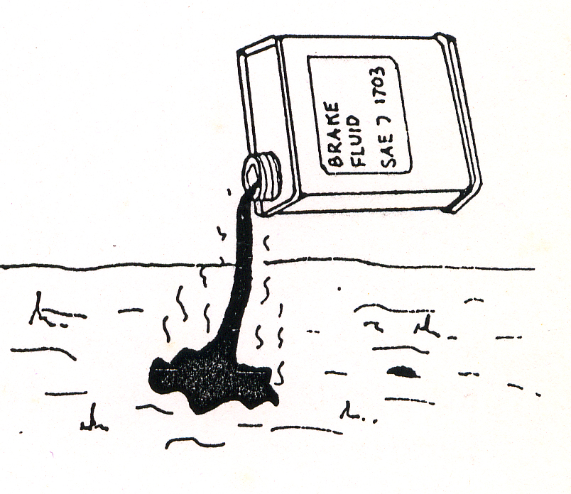
Gambar. 6 Jangan membuang fluida ke tanah/air
3. SILINDER HIDRAULIK
Silinder hidraulik adalah sebuah tabung yang dilengkapi dengan piston serta ruang untuk fluida. Silinder hidrulik adalah unit yang merubah energi hidraulik menjadi energi mekanik (gerakan). Berdasarkan rancangan sebuah silinder hidraulik dapat menggunakan gaya-gaya kompresi atau gaya-gaya tegang, dimana gaya tersebut tetap mulai dari awal sampai akhir dari langkah piston yang kecepatannya tergantung pada pengisian minyak per satuan waktu. Tipe silinder hidraulik yang banyak digunakan:

Silinder kerja tunggal
Silinder tipe ini hanya dapat memakai gaya pada satu arah saja. Langkah balik dari piston dilakukan dengan menggunakan pegas. Contoh penggunaan silinder kerja tunggal adalah system rem hydraulik tromol dimana untuk merubah energi hydraulik menjadi energi mekanik digunakan silinder roda satu piston atau dua piston seperti gambar no 7 dibawah ini.

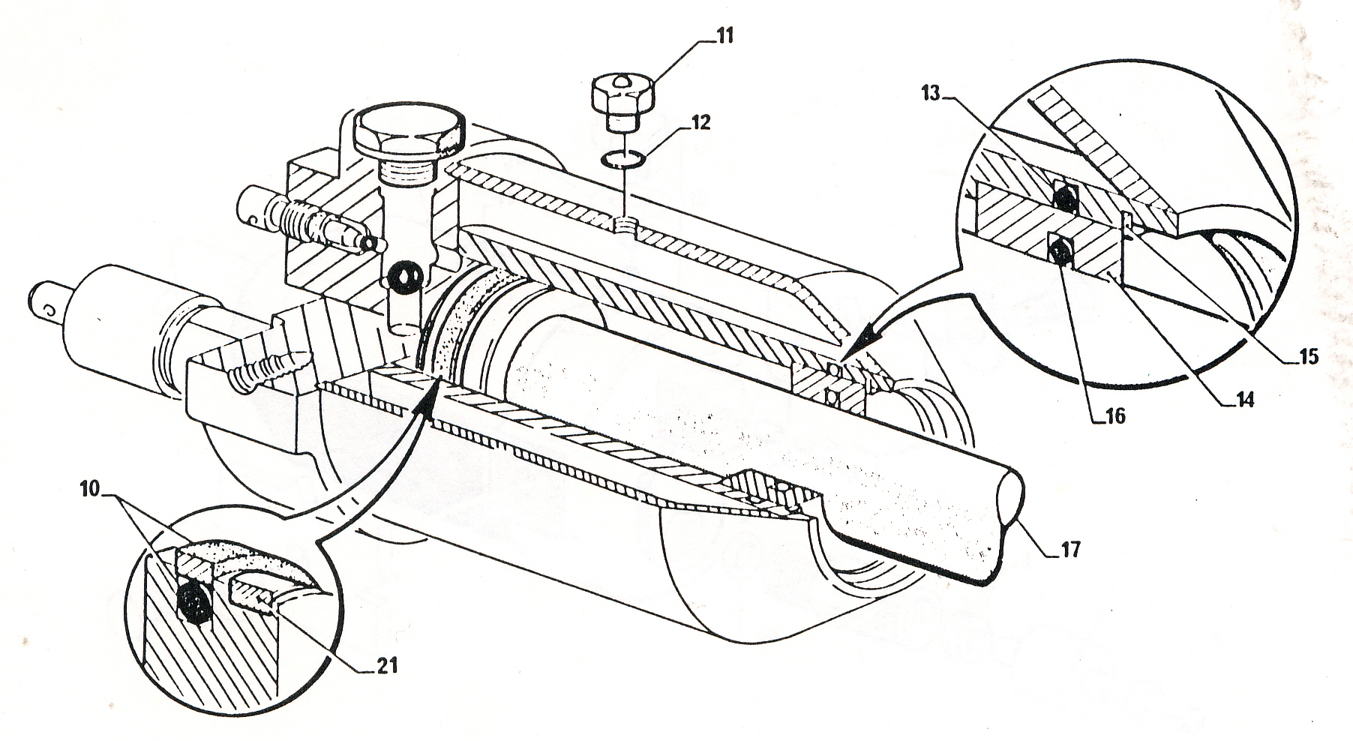

Gambar. 7. Contoh silinder kerja tunggal

Silinder kerja ganda
Silinder kerja ganda dapat memindahkan gaya pada kedua arah dari gerakan. Silinder ini mempunyai dua saluran fluida, satu saluran untuk mendorong piston bergerak keluar dan satu saluran yang lain untuk mendorong piston unruk kembali ke posisi semula.

Gambar. 8. Penampang silinder kerja ganda

Gangguan – gangguan pada system hidraulik
Gangguan yang sering timbul pada system hidraulik dapat dibagi menjadi dua yaitu:
- B o c o r
Kebocoran akan mudah dilihat bila system hidraulik sedang bekerja karena pancaran fluida lebih deras. Kemungkinan bocor terjadi pada bagian – bagian sebagai berikut:
  - Pipa atau selang
Pipa atau selang pecah karena sudah tua dan rapuh atau bergesekan dengan bagian lain dan dapat juga karena terlepas dari fittingnya.
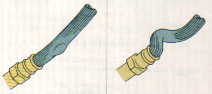

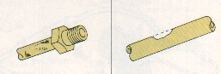

Gambar. 9 . Pipa dan selang yang rusak

Untuk dapat mengetahui ada tidaknya gangguan kebocoran pada pipa atau selang , dapat dilakukan pemeriksaan sederhana yang tidak membutuhkan peralatan atau instrumen khusus. Pemeriksaan dilakukan secara visual dengan bantuan cermin seperti pada gambar. 9
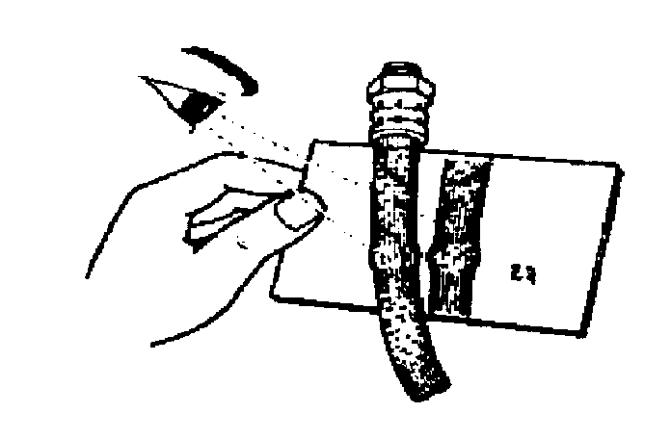
Gambar. 9. Pemeriksaan secara visual

  - Oil seal
Oil seal berfungsi mencegah kebocoran pada system hidraulik harus selalu diperiksa secara bekala. Oil seal pada bagian silinder tenaga adalah yang paling kritis, karena selalu keluar masuk. Kotoran pada poros atau laran piston dapat dengan mudah melukai sebuah oil seal ketika didorong masuk ketempat semula. Kerusakan semacam ini dapat menyebabkan kebocoran yang hebat, sehingga system hidraulik tidak bekerja dengan sempurna bahkan tidak dapat bekerja sama sekali.
Bila hal ini terjadi atsi dengan cepat kebocoran yangtimbul disekelilng poros atau laras piston tersebut, sebelum menjadi kebocoran yang besar. Karena oil seal bersifat peka harus dipasang dengan hati-hati dan sesuai petunjuk pabrik.

- Terlalu panas
Temperatur pada reservoir hiraulik harus konstan sesuai anjuran dari pabrik, bila system hidraulik terlalu panas yang paling mudah adalah memeriksa oil coollernya, apakah dalam keadaan bersih dan berfungsi sebagaimana mestinya. Panas yang terjadi pada system hidraulik kemungkinan akibat gangguan pada:
  - Adanya udara palsu
Adanya udara palsu pada sistem hidraulik dapat menaikan temperatur karena udara bila dikompresi temperaturnya akan naik, pada tekanan 140 kg/cm2 temperatur udara dapat mencapai 110 derajat Celcius. Bila ini yang terjadi lakukan langkah – langkah pengeluaran udara melalui katup atau nipel yang tersedia.
  - Bocor internal
Bocor ini tidak terlihat karena terjadi pada bagian dalam komponen dari system hidraulik, sehingga bila ingin mengetahui adanya kebocoran harus melakukan pembongkaran pada komponen yang diduga ada kebocoran contohnya:
    - Pompa hidraulik
    - Control valve
    - Relief valve

c. Rangkuman
Pemeliharan system hidraulik adalah pekerjaan yang membosankan tetapi tetap harus dilakukan untuk mencegah terjadinya kecelakaan. Untuk mencegah meningkatnya temperatur fluida digunakan alat oil cooler dan filter untuk mencegah kotoran masuk pada aliran fluida. Gangguan – gangguan yang sering terjadi pada system hidraulik antara lain; Bocor dan terlalu panas. Untuk mengetahui gangguan kebocoran dapat dilakukan secara visual. Fluida yang banyak digunakan saat ini adalah dari jenis Fire Resistance Oils dan Hidraulic Mineral Oils. Untuk mengganti minyak / fluida hidraulik harus mengetahui jenis fluida yang digunakan dan system hidraulik tersebut digunakan di mana.

d. Tugas
Perhatikan sebuah bengkel mobil catat alat apa saja yang menggunakan system hidrolik ! Buat dalam bentuk laporan pengamatan. Buat dalam bentuk laporan pengamatan.

e. Tes Formatif
- Mengapa perawatan system hidraulik harus secara berkala ?
- Apa saja yang dapat menyebabkan kebocoran pada pipa dan selang
- Mengapa system hidraulik tidak boleh terlalu panas yang melebihi standart dari pabrik?
- Bagaimana cara memeriksa kebocoran pipa dan selang secara sederhana?
- Bagaimana menyimpan fluida hidaulik yang baik?
6. Bila resistansi bahaya kebakaran yang tinggi dan keselamatan pekerja diutamakan fluida hydraulic yang kita gunakan adalah ?

f. Kunci Jawaban
- Untuk mengetahui adanya kerusakan/adanya komponen yang tidak bekerja sesuai fungsinya agar bahaya kecelakaan kerja dapat dihindarai.
- Sudah tua dan rapuh, karena bergesekan dengan bagian lain, dan terlepas dari fittingnya
- Panas yang terjadi karena adanya penurunan tekanan yang besar ini berarti system hidraulik tidak bekerja secara maksimal sesuai beban kerja yang telah ditetapkan pabrik pembuat. Selai itu temperatur yang tinggi dapat mempercepat proses oksidasi pada fluida.
- Pemeriksaan secara visual dengan bantuan sebuah cermin.
- Menyimpan fluida yang baik adalah:
* Simpanlah fluida dalam drum dan tempatkan dibawah atap
* Sebelum mebuka drum bersihkan dahulu permukaan drum
* Untuk mengambil fluida dari drum gunakan jerigen (wadah),
selang yang bersih dan saringan.
* Perhatikan kelembaban udara pada ruangan penyimpanan
6. Fire Resistance Oils

g. Lembar Kerja

Tujuan:
  - Dapat melakukan pemeriksaan rutin / berkala pada system hidraulik
  - Dapat melakukan perawatan secara rutin / berkala pada system
hidraulik
Alat dan Bahan:
- Alat – alat tangan (hand tool)
- Kain pembersih (majun)
- Cairan pembersih
- Sebuah cermin kecil
Keselamatan Kerja:
- Pastikan Sistem rem bekerja dengan baik atau engine dalam keadan mati.
- Pastikan tidak ada minyak / fluida hidraulik yang tercecer dilantai.
- Pastikan ruangan dalam keadaan bersih.
- Selalu memperhatikan K3

Langkah kerja:
- Bukalah semua penutup / body yang menutupi system hydraulik
- Periksalah mulai dari reservoir fluida / minyak hidraulik, apakah kurang, cukup, berubah warna dan kekentalannya dan sebagainya.
- Periksalah pompa hidraulik pastikan tidak ada kebocoran internal
- Periksalah bagian actuator pastikan silinder dapat bekerja sempurna, langkah batang silinder sesuai sfesifikasi.
- periksalah sambungan – sambungan pipa atau selang
- Periksalah keadaan pipa dan selang apakah berkarat, retak, pecah-pecah dan sebagainya.

NO | Nama Komponen Yang diperiksa | Hasil pemeriksaan | Ket
1 | Fluida / minyak hidraulik  - jenis  - jumlah  - keadaan  - warna
2. | Pompa hidraulik  - jenis  - keadaan  - kebocoran
3 | Aktuaor  - jenis  - jumlah silinder  - keadaan silinder  - seal
4 | Pipa dan selang  - keadaan pipa  - keadaan selang  - keadaan fitting
5 | Kesimpulan hasil pemeriksaan :

